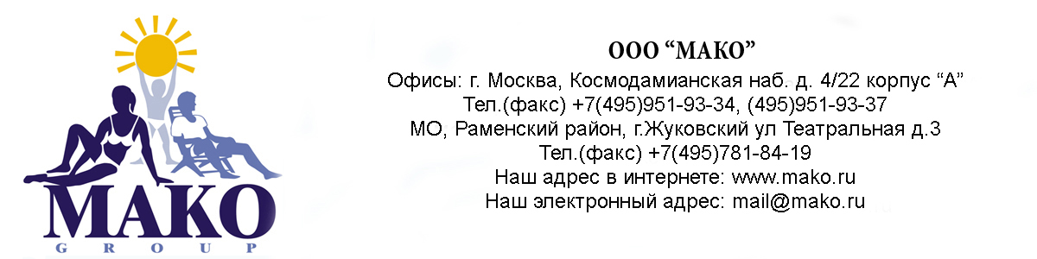

ELEKTRA UV
Для плавательных бассейнов и гидромассажных ванн серии E и ES

РУКОВОДСТВО ПО УСТАНОВКЕ И ПРИМЕНЕНИЮ

Оборудование произведено фирмой DELTA UV
Дистрибьютор BIO-UV SA
Сoсиете БИО – УВ СА
ЗАК Ла Петит Камаргуе
34400 ЛУНЕЛ Франция
Хотлайн: +33(0)890 71 03 70 (0.15 €/мин)
www.bio-uv.com Электронная почта: info@bio-uv.com

Мы благодарим за то, что вы выбрали реактор от фирмы ELEKTRA UV E-ES серии.
Наше оборудование разработано для надежного и безопасного применения в течение многих лет.

Реактор серии E-ES разработано с возможностью быстрой и легкой установки. Дизайн данного реактора также прост в техническом обслуживании.

Прочитайте данную инструкцию внимательно для того, чтобы ввести в эксплуатацию ваш нейтрализатор.


ВНИМАНИЕ: Комплектация оборудования Elektra UV разработано для применения в плавательных бассейнах, фонтанах, в средах водного назначения, водопадах и резервуарах для рыб. Данное оборудование не должно применяться в установках для питьевой воды. Использование данной продукции в других областях, не предназначенных в указанных выше, может признать недействительными вашими гарантийные обязательства, а также может вредно воздействовать на ваше здоровье или здоровье других.

СОДЕРЖАНИЕ:

- Техническая характеристика
- Предупреждение и безопасность
- Установка реактора
- Блок электропитания
- Ввод в действие
- Замена ламп и техническое обслуживание кварцевых труб
- FAQ
- Выявление неисправностей

ГАРАНИТИЙНОЕ ОБСЛУЖИВАНИЕ Elektra UV

- Техническая характеристика серий
E Серии
 | Е-5 | Е-10 | Е-20 | Е-40
РЕАКТОР
Материал | PVC | PVC | PVC | PVC
Максимальное давление | 3 Bars | 3Bars | 3Bars | 3Bars
Объем потока | 7m3/h | 13m3/h | 18m3/h | 25m3/h
Диаметр | 203 mm | 203 mm | 203 mm | 203 mm
Высота | 450 mm | 628 mm | 987 mm | 1168 mm
Размер входа/выхода | 63 mm | 63 mm | 63 mm | 63 mm
Мощность (эл.питание) | 230V/50Hz | 230V/50Hz | 230V/50Hz | 230V/50Hz
Показатель защиты | IP54 NEMA3 | IP54 NEMA3 | IP54 NEMA3 | IP54 NEMA3
УЛЬТРА ФИОЛЕТОВАЯ ЛАМПА
Количество ламп | 1 | 1 | 1 | 1
Мощность | 30 W | 58W | 80W | 90W
Номинальный источник питания | 25 mJ/cm 2 | 25 mJ/cm 2 | 25 mJ/cm 2 | 25 mJ/cm 2
ES Серии
 | ЕS-5 | ЕS-10 | ЕS-20 | ЕS-40
РЕАКТОР
Материал | Нержавеющая сталь/PVC
Максимальное давление | 3 Bars | 3Bars | 3Bars | 3Bars
Объем потока | 7m3/h | 13m3/h | 18m3/h | 25m3/h
Диаметр | 203 mm | 203 mm | 203 mm | 203 mm
Высота | 450 mm | 628 mm | 987 mm | 1168 mm
Размер входа/выхода | 63 mm | 63 mm | 63 mm | 63 mm
Мощность (эл.питание) | 230V/50Hz | 230V/50Hz | 230V/50Hz | 230V/50Hz
Показатель защиты | IP54 NEMA3 | IP54 NEMA3 | IP54 NEMA3 | IP54 NEMA3
УЛЬТРА ФИОЛЕТОВАЯ ЛАМПА
Количество ламп | 1 | 1 | 1 | 1
Мощность | 30 W | 58W | 80W | 90W
Номинальный источник питания | 25 mJ/cm 2 | 25 mJ/cm 2 | 25 mJ/cm 2 | 25 mJ/cm 2

B. Предупреждение и безопасность
Реакторы ELEKTRA UV готовы к инсталляции, не требуется выполнять работы внутри реактора.
В ЦЕЛЯХ ВАШЕЙ БЕЗОПАСНОСТИ:
Данная продукция должна устанавливаться профессиональным техническим работником или соответствующим персоналом, квалифицированным в установках электрооборудования.
Неподобающая процедура установки и/или работа оборудования может привести к серьезным нарушениям, повреждениям и поломке. Неподобающее проведение установки и/или работе может освободить от ограниченных гарантийных обязательств.

ПРОЧИТАТЬ ВСЮ ИНСТРУКЦИЮ НАСТОЯЩЕГО РУКОВОДСТВА ,ПРЕЖДЕ ЧЕМ ВКЛЮЧИТЬ БИО – УФ УСТРОЙСТВА.
ИНСТАЛЛЯЦИЯ

РЕКОММЕНДАЦИИ
Реактор должен устанавливаться в технической комнате, защищенной от света и дождя.
Реактор должен устанавливаться в сухом месте.
Температура места для установки должна быть от 0⁰С и 40⁰С.
Влажность окружающей среды должна быть ниже 80%.
Беречь устройство от любых источников хлористоводородного испарения кислоты.
Убедитесь в том, что вы выбрали положение так, что можно будет вынимать лампы – ПРИЕМЛЕМАЯ ВЫСОТА должна быть в ДВА раза выше всей высоты оборудования.
 | Мы рекомендуем иметь в наличии обводной канал.
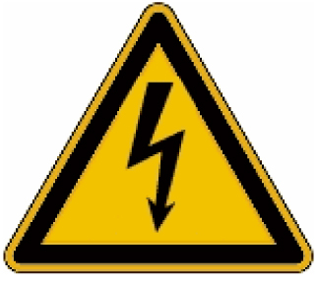 | - Прежде чем получить доступ к терминалам связи, убедитесь в том, что все энерго - снабжающие цепи разъединены.  - Установка реактора в целом должна быть защищена от соответствующего адаптированного выключателя цепи. (См. А. Технические характеристики)  - Проверьте, соответствует ли кабель требуемым нормам и требуется ли определенный уровень мощности. (См. А. Технические характеристики)

ИСПОЛЬЗОВАНИЕ И ТЕХОБСЛУЖИВАНИЕ:
 | - Дать возможность УФ лампе охладиться, по крайней мере, в течение 30 мин до перезагрузки.
 | - Не смотреть на УФ лампы при подсветке. Это может быть причиной тяжелых повреждений или ожогов и может даже привести к потере зрения.
 | - Не касаться УФ лампа незащищенными руками, т.к. это может оставить посторонние загрязнения, которые снижают срок действия ламп. В случае если вы коснулись лампы, то необходимо очистить лампу спиртом или белым вином.
 | - Не раскручивать кварцевые трубки запломбированные гайкой при загрузке реактора, т.к. кварцевая трубка может перезагрузить реактор и вывести его из рабочего состояния, при этом может нанести вам ущерб.
- Чтобы избежать электрического замыкания, нельзя помещать электрические провода или реактор в бассейн или в любое другое жидкое содержимое (чистящее жидкое средство).

- Не перезапускать систему до тех пор, пока электронный блок не закроет наружные элементы реактора, которые корректно вернутся в исходное положение.

- При замене ламп или проведении ежегодной чистки кварцевой трубки, убедитесь в том, что электрические элементы находятся на своих местах и правильно прикреплены перед включением реактора .
- Не использовать реактор Elektra UV для других целей. Данный реактор использовать только по назначению.
- Hg- лампы СОДЕРЖАТ РТУТЬ. Работать в соответствии с существующими правилами.

С. Установка реактора
Блок Elektra UV включает в себя все внутренние компоненты, которые полностью укомплектованы и готовы для установки. Только Входные/Выводные соединения и прибор измерения давления требует инсталляции для подготовки вашего блока к работе.
Входные/Выводные СОЕДИНЕНИЯ

Блок Elektra UV необходимо установить вертикально в резервуар или плавательный бассейн для правильной циркуляции системы.
ВНИМАНИЕ! Мы рекомендуем иметь в наличие обводной канал.
Входное устройство для воды находится на днище блока Elektra UV. Жесткое соединение к основной части устройства и применяется на днище блока.
Выводное устройство для воды находится на верхней части (головной). Очищающее устройство соединяется к основной части устройства и применяется в его головной части.
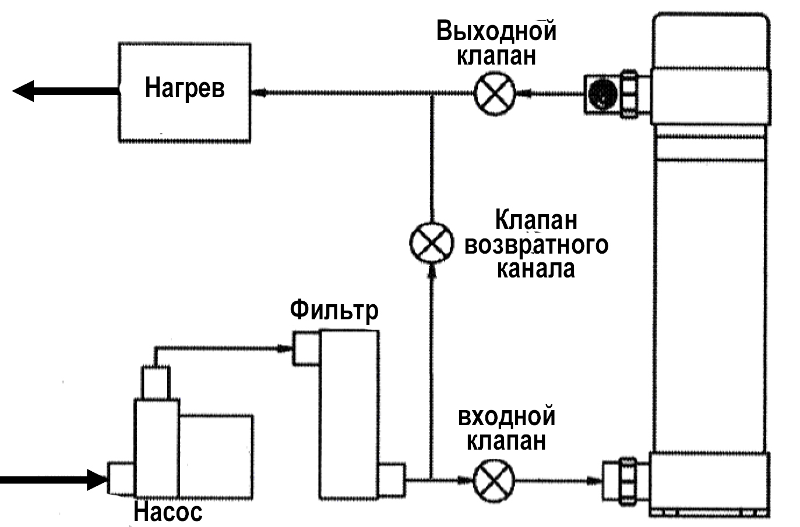
1). Устанавливать детали к данному основному устройству нужно с помощью вкручивания гаек к блоку Elektra UV.
2). НЕ ЗАТЯГИВАТЬ СИЛЬНО (достаточно закрутить рукой). Сильное затягивание может повредить гаечное соединение.

ИНСТАЛЛЯЦИЯ ИЗМЕРИТЕЛЯ ДАВЛЕНИЯ

Elektra UV включает в себя измеритель давления, применяемый для проверки состояния насоса, который не должен превышать макс. рабочее давление 2,7 Bar (40psi).
Чтобы установить измеритель давления, вкрутите его в резьбу крана на очищающем соединении основной детали, который вы уже установили на блок Elektra UV. Используйте Тефлоновое покрытие, чтобы обеспечить изоляцию системы.

СОЕДИНЕНИЕ ЭЛЕКТРОПРОВОДОВ.

КРАЙНЕ НЕОБХОДИМО, ЧТОБЫ ОБОРУДОВАНИЕ ФУНКЦИОНИРОВАЛО С ФИЛЬТРАЦИЕЙ.

Соедините блок Elektra UV c фильтром, как показано на ниже на рис.
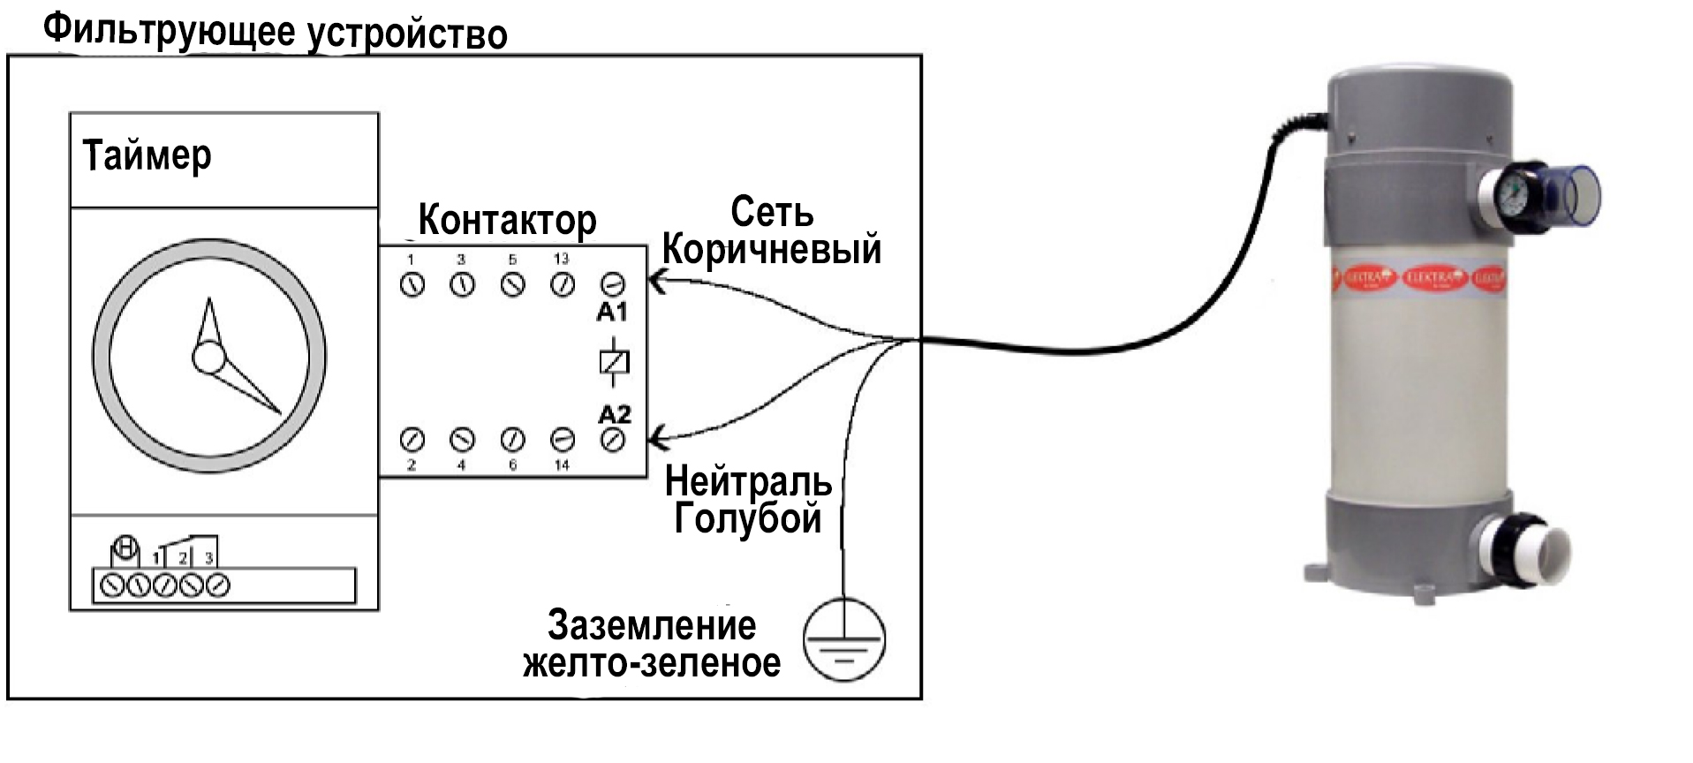
- Соедините блок Elektra UV с катушкой соединителя.
- Проверьте, что плавкий предохранитель или цепь размыкания мощности подключены ко всему соединенному оборудованию.
Блок Elektra UV никогда не должен соединяться с той же лентой терминала, что и насосаы фильтра и/или усилителями вашей системы.
D. БЛОК ЭЛЕКТРОПИТАНИЯ
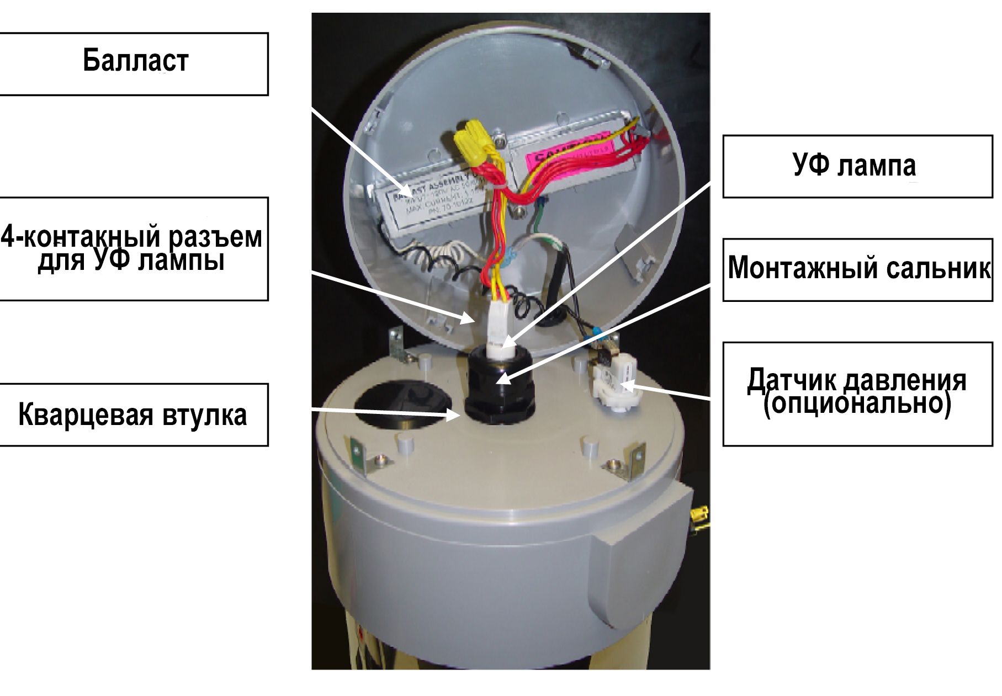
E. ВВЕДЕНИЕ В ЭКСПЛУАТАЦИЮ
ВНИМАНИЕ! Опция:
Ваш блок Elektra UV оборудован безопасным включателем давления.
Это не позволяет УФ лампе, находящейся внутри блока светиться, несмотря на то, что внутри рабочей камеры рабочее давление составляет менее 0,3 Bar
Необходимо обеспечить, чтобы лампа не выдавала тепла, в случае если блок Elektra UV пустой или вода не течет в мокрой камере.
1 | Начало циркуляции насоса
2 | Поток всего воздуха от вашей системы посредством вспомогательного воздухового клапана (если так оборудовано).
3 | Проверьте рассеивание трубопровода, доп. части под электрической крышкой.
4 | Проверьте химический баланс плавательного бассейна (в частности pH, TAC* et TH*) и произведите регулировку в работе.  ПОМНИТЕ: Elektra UV не исключает необходимость соответствующего химического баланса в бассейне.
*TAC = Alcalimetric Titration (щелочность воды)
*TH = Water hardness – жесткость воды
F. Замена УФ лампы и техническое обслуживание кварцевой трубки
Максимальный уровень работоспособности УФ лампы Elektra UV около 9000 часов ( за исключением, повторного освещения, тогда его работоспособность может быть снижена).
Замена лампы после 9000 часовой работы должна быть обязательной.
Кварцевая трубка должна меняться, проверяться и прочищаться в реакторе каждый год и при каждой замене ламп.
Помните: НЕЛЬЗЯ КАСАТЬСЯ СТЕКОЛ УФ ЛАМП БЕЗ ПЕРЧАТОК.
В этом случае, продолжительность работы ламп сократиться. Охватывать лампу за концы белой керамической вилки или применять мягкую чистую хлопчатобумажную (х/б) ткань или чистые х/б перчатки, чтобы держать в руке УФ лампу. (В случае, если вы все же коснулись лампы незащищенной рукой, то вам необходимо протереть стекло лампы винным уксусом, используя чистую мягкую х/б ткань).
1 |  | ОСТАНОВИТЬ ФИЛЬТРАЦИЮ.. СПУСТИТЬ воду с блока Elektra UV.
2 | Дать УФ лампе охладиться в течение не менее 30 мин перед тем, как взять в руки.
3 | Сдвинуть пластиковый электрический покрывающий клапан, раскручивая 4 шурупа.
4 | Отключить УФ лампу, придерживая 4-х гнездовой коннектор (фиксируя устойчивость проводов)  МЕДЛЕННО вынуть УФ лампу из кварцевой трубки (придерживая сосуд за концы белой керамической вилки).  Снять и переместить соединения (между лампой и кварцевой трубкой), в случае, если они все еще находятся в прежнем состоянии. Аккуратно положите снятую лампу на защищенное место, пока проводится очистка кварцевой трубки.
5 | Раскрутить черный пластиковый монтажный уплотнитель.
6 | Схватите кварцевую трубку и вытяните прямо вверх.  Снять герметичное уплотняющее кольцо (герметическая кромка).  Аккуратно проверьте на наличие трещин очищенной кварцевой трубки.
7 | Внешний вид кварцевой трубки обычно очищается кислотой или винным уксусом или pH minus (жидким) со слабой концентрацией (пропорция 4 части воды на 1 часть кислоты).  Не применять абразивные очистители.  Замените кварцевую трубку при необходимости.
8 | Поместить кварцевую трубку ДЕЛИКАТНО внутрь рецептора на верхнюю часть держателя (не опуская вниз).  Взять новое герметическое уплотняющее кольцо (герметика кромки).  (Вставте новое герметичное уплотняющее кольцо при каждой замене лампы)  Поставить его на концы кварцевой трубки (нижние кромки).
9 | Установите и затяните черным пластиковым монтажным уплотнителем. Сильно не затягивать.
10 | МЕДЛЕННО опустите лампу внутрь кварцевой трубки.
11 | Без применения силы, вставьте УФ лампу в 4-х гнездовой коннектор (фиксируя устойчивость проводов).
12 | Переустановите пластиковый электрический покрывающий клапан, закручивая 4-мя монтажными шурупами.
13 | Включить фильтрацию. Проверьте, что лампа светиться, испуская накал сквозь прозрачный пластиковый блок.

G. FAQ – Часто Задаваемые Вопросы
В этом разделе существует некоторое количество часто задаваемых вопросов, ответы которых будут представлены на самые общие вопросы.

Применяется ли разработанная система Elektra UV (EUV - далее) в соленой воде?
Несмотря на то, что возможности системы не подвержены вредному воздействию соленой воды, не рекомендуется использовать ES серию в соленой воде (прудах, водоемах и аквариумах), поскольку внутренняя часть нержавеющей стали изолирована. Однако, все пластиковые блоки серии E совместимы в среде соленой воды.

Нужно ли отключать блок от сети при очистке фильтра?
Нет, т.к. датчик давления должен быть включен, являющийся частью EUV блока, который автоматически отключает УФ лампу, до того момента пока поток соответствующей воды внутри EUV блока не возобновится. В случае необходимости блок может быть выключен простым отключением от сети.

Может ли длительность работоспособности лампы сократиться, при работе водоема по определенным часам?
Есть вероятность того, что работоспособность лампы уменьшиться, в случае если блок EUV будет часто включаться и отключаться. При ежедневном вкл. и откл. цикла, работоспособность лампы сильно не снизится, но частое вкл.и откл.цикла необходимо избегать.

Существует ли какой-либо остаточный эффект от УФ?
Нет, УФ излучение используется в качества контролера и применяется только на той воде, которая прошла через EUV мокрой камеры. А также, при наглядном контакте с УФ трансмиссией от УФ лампы.

Может ли EUV блок монтироваться горизонтально?
Нет, требуется вертикальный монтаж для того, чтобы сохранить непрерывную защиту от воздействия атмосферных воздействий электрического прикрывающего клапана.
Можно ли устанавливать EUV блок на дне водоема или на уровне воды?
В EUV блоке включено давление, которое контролирует вкл./откл. цикла УФ ламп, когда насос останавливается или запускается. Если EUV блок установлен (например, на дне, ниже уровня воды водоема или пруда), параметр верхнего давления воды может быть достаточным для того, чтобы оставить закрытым, это означает, что УФ сосуд будет светиться каждый раз, пока EUV блок будет подключен к блоку питания. Свяжитесь с BIO-UV или с вашим поставщиком для получения информации по различным типам включения давления (Part # 70-02301), которое может быть налажено и определит параметр давления воды в мокрой камере EUV блока. Установка этого типа включения давления занимает всего несколько минут и восстановит ожидаемые способности ламп по автоматическому отключению при прекращении работы насоса.
НЕ ВВОДИТЬ В ЭКСПЛУАТАЦИЮ БЕЗ СООТВЕТСТВУЮЩЕЙ РАБОТОСПОСОБНОСТИ ДАТЧИКА ДАВЛЕНИЯ.

Возможно ли, использовать несколько комплектов вместе для более больших систем?
Да, вы можете добавить любое кол-во блоков EUV и установить вертикально по распределительной системе, что позволит повысить потенциал одного комплекта серии E или ES. Также, производится небольшое количество блоков с системой большего объема, Elektra Max UV система, которая входит в фабрику, устанавливающую гидравлические провода и многоуровневые баки, содержащие металлические покрытия.

Должен ли я использовать заземление в блоке УФ?
Да

Н.Выявление неисправностей.

Представленный список ниже будет полезным руководством для вас, в целях разрешения, каких – либо проблем, которые могут возникать во время вашей первоначальной инсталляции или в процессе работы в будущем. За дополнительной помощью вы можете связаться с вашим поставщиком или BIO-UV по адресу, электронной почте или тел., указанного в конце данного руководства.

УФ лампа не будет светиться - если это случилось в начале запуска, эта проблема может быть по следующим причинам:

- Включатель давления открыт. Причиной данного случая является низкое давление в системе. Убедитесь в том, что насос включен (сосуд будет светиться только при 5 psi давлении воды внутри мокрой камеры EUV блока). Проверьте, что датчик давления показывает 5 psi или более. В случае, если датчик не показывает давление, по крайней мере - 5 psi, снизьте утечку в блоке EUV, частично закрывая клапан на выпускном отверстии трубы блока EUV. Это позволит увеличить давление внутри мокрой камеры EUV. – Низкое давление ½ psi (P/N 70-02315) также приемлемо и может устанавливаться вместо 5 psi.
- Сосуд отключен от соединителя. Отсоединение от сети электропитания, открытие покрывающего клапана, и не соединения сосуда не плотно прикреплено. В то же самое время, необходимо проверить, что все провода защищены от возможного нарушения соединения. Включать вилку в розетку ТОЛЬКО после того, как электрический покрывающий клапан переустановлен на блоке EUV.
- Проверьте, что вилка включена в соответствующую по электрическим требованиям розетку. Протестировать вольтаж на выходе. Вы должны убедиться в том, что мощность розетки соответствует мощности используемого оборудования (мощность оборудования указана на ярлыке).
- Убедитесь в том что, включили вилку соединителя к соответствующему источнику питания, как указано на ярлыке оборудования. В случае, если вы совершили ошибку, то балласт (устойчивость) нарушается и в этом случае его необходимо заменить. Свяжитесь с вашим поставщиком и произведите правильно замену балласта.

Лампа УФ/EU светится не долго – Это происходит, после работы оборудования в течение определенного периода времени, в следующих случаях:

- Лампа сосуда перегорела. Замените сосуд УФ/UV.
- Перегорел балласт. Свяжитесь с вашим поставщиком или производителем BIO-UV для помощи в получении нового балласта.
- Проверьте, что вы подключились к источнику питания, соответствующий требованиям оборудования и то, что шнур подключен к источнику питания.
- Проверьте, что провод заземления не отключен. Проверьте рабочее состояние провода заземления, включение и отключение провода заземления проводится вручную. Провод заземления должен быть включен. В обратном случае, произойдет замыкание в электрической сети блока УФ/UV.

УФ Лампа светится, даже если насос отключен. - Блок EUV оборудован с защищенным выключателем давления, который выключает сосуд УФ, когда насос отключается. Данная функция защищает существующее освещение сосуда, в случае аварии – когда электрическая прикрывающая крышка сдвинута и работает, чтобы обеспечить поток воды в блоке EUVи поддержать влажность камеры для охлаждения сосуда и продлить его работоспособность.

- В случае, если блок EUV расположен ниже уровня воды водоема или бассейна, то статистическое давление воды увеличивает давление влажной камере. Это статистическое давление действует на датчик давления и поэтому лампа продолжает светить, даже когда насос отключен. Свяжитесь со своим поставщиком или BIO-UV для получения специального датчика давления, который может регулироваться для работы со статистическим давлением воды.
- В случае, если блок EUV расположен выше уровня воды водоема или бассейна, то лампа продолжает светить, даже когда насос отключен, то замените датчик давления.

Вода зеленого цвета. – Зеленая вода является определителем, того что УФ лучи образованы блоком EUV, который не является эффективным или не генерируется сосудом УФ.
- Проверьте лампу и убедитесь в том, что он включен. В случае иного, следуйте процедуре, указанной выше, относительно, если УФ сосуд не будет светиться.
- Запуск блока на долгое время. В случае, если блок работает по часам, запустите циркуляцию насоса на долгое время для того, чтобы позволить блок EUV функционировать полностью.
- Прочистить кварцевую трубку.
- Замените сосуд УФ, при его использовании до 9000 часов. При работе 9000 часов, УФ сосуд эффективен на 80%, если изначально был использован новый. Это нормально для всех видов с низким давлением УФ сосуда, который использовался более долгое время по данному типу применения.
- В случае, если блок EUV установлен в плавательном бассейне, то нужно провести химическую санитарную обработку бассейна реагентом, которым обычно вы пользуетесь и сбалансируйте воду в бассейне, согласно химическим свойствам производителя.

Заземление отключено – Заземление защищает систему от любого короткого замыкания, т.к. электрический автомат защищает электрическую цепь. Когда его отключают, он показывает, что существуют проблемы с электричеством, то необходимо исправить поломку и предоставить защиту в среде водоема или бассейна.
- Заземления НЕТ на конце электрического провода – Блок EUV отсоединен от электрической розетки. Подрегулируйте заземление в панели автомата или в розетке. В случае, если заземление не регулируется, то замените его. В случае, если заземление регулируется, то подключите блок EUV к электрической розетке и убедитесь в том, что насос включен. Если, заземление выключено, то это является показателем того, что в блоке EUV есть электрическое замыкание. Следуйте инструкции, указанной выше, откройте крышку и проверьте работоспособность блока.
- Заземление есть на конце электрического провода – Попытайтесь отрегулировать заземление. В случае, если заземление не переустанавливается, то проверьте электрический провод на наличие изношенности и повреждений, и если ничего подобного не обнаружено, то отключите электрический провод от розетки.
- Если, вода находится в электрической крышке, то заземление отключено. Следуйте инструкции, указанной выше, замените кварцевую трубку, проверьте, нет ли на нем трещин или разрывов, а также на изоляцию кварцевой трубки. Повторно проведите изоляцию кварцевой трубки.
- Независимо от того, где расположено заземление, вы можете проверить сосуд УФ, отключено ли оно по причине отключения соединителя сосуда, в этом случае, поставьте электрическую крышку на заднюю сторону блока EUV и подключите циркуляцию насоса. Отрегулируйте заземление и если оно не отключено, то это показывает что, причиной замыкания является сосуд УФ.

Наличие шума при работе блока EUV – Это является показателем того, что блок EUV не был соединен должным образом к прочной основе из дерева или бетона, крепежными болтами к отверстиям у основания блока. Также, это может означать то, что сосуд УФ был установлен без требуемой подкладки для сосуда и/или «О» образного кольца. Прикрепите блок EUV правильно к твердой основе, как указано в Разделе 5.5. или установите подкладку сосуда и/или «О» образное кольцо, как указано в Разделе 9.0.

Протечка воды в электрической крышке. Просачивание воды в блок через электрическую крышку может быть по причине ненадежной изоляции кварцевой трубки или испорченной или треснувшей кварцевой трубки. Проверьте изоляцию кварцевой трубки и саму кварцевую трубку, как указано в Разделе 7.0 и 8.0.

Спецификации:

Т.к. обязательством Delta UV является постоянное совершенствование продукта, соответственно все описания и спецификации продукта подлежат изменениям без уведмления.

Ограниченные гарантийные обязательства к прибору Elektra UV.
3 года для серий ES и 2 года для серий E.
Delta Ultraviolet Corporation, в качестве производителя предоставляет гарантии на продукцию уровня Elektra UV. Производитель предоставляет гарантию на свою продукцию от всех заводских дефектов на период с длительностью 3 года для серий ES и 2 года для серий E. В случае, если обнаруженный дефект препятствующий нормальной работе устройства, согласно указанным срокам эксплуатации, и если устройство пригодно для проведения инсталляции согласно соответствующему дизайну, то BIO-UV, в качестве дистрибьютора, обязуется выполнить ремонт (устранить неполадки) и произвести замену продукции (после того как устройство будет представлено на территорию BIO-UV). Данные процедуры должны проводиться в рамках указанных ограниченных гарантийных обязательств, указанных ниже, а также берет на себя ответственность за претензии, представленные в адрес производителя.

Предоставляемые гарантийные обязательства:
Данные ограниченные гарантийные обязательства указанны для блока УФ, его компонентов и дефектов, согласно следующему:
- Заводской дефект
- Дефект материала
- Разрушение пластиковых компонентов
- Перебой в работе сосуда в течение 1 года эксплуатации (соответственно для каждой серии)

Гарантийные обязательства не предоставляются:
Гарантийные обязательства не предоставляются по следующим дефектам блока УФ:
В случае возникновения нарушений по следующим дефектам:
- Коррозия металлических частей по причине несоответствующего применения или неприемлемой среды (соленная вода и т.д.)
- Грубое механическое обращение
- Повреждение компонентов из стекла
- Несоответствующая инсталляция
- Перебой работы сосуда после эксплуатации 9000 часов
- Действия Войны или иных природных разрушений
- Эксплуатация под давлением выше 40 psi (3 bar)
- Повреждения из-за замораживания
- Любые повреждения не соответствующие условиям предоставляемых гарантийных обязательств
- Применение несоответствующего Вольтажа.
Примечание 1. В период указанных ограниченных гарантийных обязательств, при обнаружении любых нарушений, устройство должно пройти тестирование на площадке для определения причин неполадок, и если неполадки будут обнаружены, то предоставляются гарантийные обязательства. Фактический конечный потребитель должен запросить в письменной форме – Подтверждение возврата товара (ПВТ) у дистрибьютора – BIO-UV, прежде чем возвращать устройство. Любая возвращаемая продукция должна сопровождаться документами ПВТ дистрибьютора –BIO UV и должна возвращаться фрахтом при условии предоплаты дистрибьютором BIO-UV для проведения оценки в рамках условий предоставляемых гарантийных обязательств. Пользователь является ответственным за любые повреждения при перевозке, связанные с возвратом. Неполадки блока или компонентов, обнаруженные в рамках предоставляемых ограниченных гарантийных обязательств должны быть отремонтированы или заменены (от имени BIO-UV) бесплатно для Пользователя и будут возвращены Пользователю экспресс – почтой UPS, за счет Пользователя. Дистрибьютор BIO-UV является единственным экспертом по определению причин неполадок по любому одному из блоков УФ. Поступившие комплекты в сломанном виде гарантийным обязательствам не подлежат. Термин Фактический конечный пользователь (ФКП - Пользователь) означает лицо или компанию, которая являлась собственником по физическому местоположению, на месте где проводилась оригинальная установка блока УФ, в период первой инсталляции, и при предъявлении оригинальных инвойсов выданных Продавцом на месте, откуда комплект возвращался. Ксерокопия, указанного оригинального инвойса должна прилагаться к документу о подтверждении на возврат товара. Полученные УФ комплекты без сопровождения требуемых документов не принимаются дистрибьютором BIO-UV для проведения оценки по обнаружению причин неполадок и в этом случае, будут возвращены Пользователю в том виде, в каком были получены. При этом, будут взиматься налоги за фрахт, если Пользователь не предоставит требуемые недостающие документы в течение 10 дней с даты получения уведомления об отсутствии требуемых документов от BIO-UV. Любая процедура возврата в BIO-UV или сбор налогов за фрахт не взимаются с грузоперевозчика.
Примечание 2. Данные гарантийные обязательства являются ограниченными и в том, что не покрывают какие - либо денежные компенсации, расходы фрахта, грузоперевозки и/или инсталляционные работы, или какие – либо понесенные расходы другим лицом (ами) или фирмой (ами), включая (но не ограничивая), любые повреждения и нанесенный ущерб при использовании.
Ограниченные гарантийный период начинается с даты продажи пользователю, но в любом случае не позднее 120 дней с даты производства. Дата производства указана на идентификационном ярлычке продукции (Data code). Блоки УФ, полученные без заводского идентификационного номера, искаженные данные или видоизмененные данные, – продукция в таком виде не поставляется дистрибьютором BIO-UV, или же модифицирована каким – либо иным способом - для таких комплектов гарантия не предоставляется, в рамках указанных условий.

ДРУГИЕ ПРАВИЛА - Данные ограниченные гарантийные обязательства заменяют любые и все предварительные ограниченные гарантийные обязательства для данной продукции, предоставляют вам специфические официальные права, и вы можете иметь другие права, которые изменяются от структуры к структуре.

